Občanská poradna Centrum nové naděje

Občanská poradna Centra nové naděje poskytuje svým klientům bezplatnou a anonymní pomoc při řešení nepříznivé životní a sociální situace, ve které se ocitli. Posláním Občanské poradny je poskytovat informace, rady a pomoc všem, kteří jsou v nepříznivé sociální situaci, nebo jim taková situace hrozí a to v 18 různých oblastech života. Poradna se také intenzivně zabývá tzv.: Spotřebitelským poradenstvím, jehož cílem je zlepšovat informovanost občanů ČR o jejich právech a povinnostech při nákupu zboží a služeb a o způsobech, jak na trhu uplatňovat své ekonomické zájmy. Spotřebitelské poradenství je realizováno za podpory Ministerstva průmyslu a obchodu ČR.
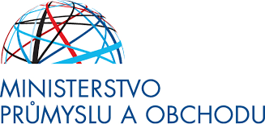

Další informace o Centru nové naděje a občanské poradně naleznete na www.cnnfm.cz, či telefonicky na čísle 773 173 604. V případě dotazů nás neváhejte kontaktovat. Občanská poradna je otevřená v době: PO-ČT, od 8:00 do 16:00 hodin a je nutné se předem objednat.

